**Звіт**

**до предмету «Основи інформаційної безпеки»**

Студента Київського Національного Університету ім. Тараса Шевченко

Пруніча Сергія Миколайовича

Факультет інформаційних технологій

Група МІТ-21



Лабораторна робота №1

Тема: Генерація послідовності випадкових чисел

1)Генерація послідовних чисел

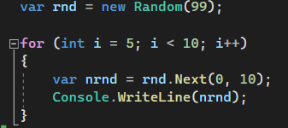

Змінна rnd це сід який використовується програмою для генерування умовно випадкових чисел.

За допомогою циклу виводимо потрібну кількість чисел на екран. У самому циклі виконується прорахування наступного випадкового числа.

Якщо не змінювати сід то числа які виводяться на екран не змінюються. Саме тому їх називають умовно випадковими.

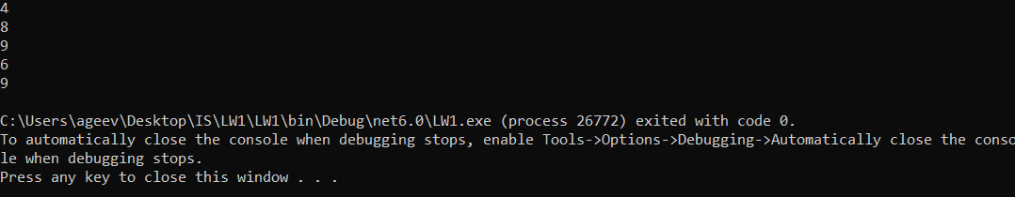

2) Генерація криптографічно стійкої послідовності випадкових чисел

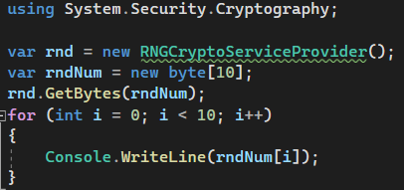

Для цього методу необхідно використовувати клас RNGCryptoServiceProvider з простору імен System.Security.Cryptography.

Завдяки цьому класу можна отримати послідовність випадкових чисел які можна використовувати навіть у криптографії.

Змінна rnd це клас RNGCryptoServiceProvider, а rndNum це сама послідовність розміром 10 елементів. За допомогою команди rnd.GetBytes() отримуємо послідовність випадкових чисел.

Так само як в першому методі використовуємо цикл для виводу потрібної кількості чисел на екран.

